Руководство пользователя «Отдел сбыта (заявки)».

Содержание.
- Краткая характеристика.
- Описание документов и справочников.
- Справочники
- Прайс на готовую продукцию
- Группы маршрутов
- Маршруты
- Обобщенные склады ТМЦ
- Настройка Справочника ТМЦ
- Документы
- 01. Выработка цеха
- 02. Остатки цеха вводимые вручную
- 03. Заявка на маршрут
- 04. Заявка общая
- 05. Заявка1 (Организация)
- 07. Заявка в цех на охлажденную продукцию
- Макросы
- 06. Сформировать сводную заявку
- Связь с Excel.
- Экспорт ассортимента в Excel
- Импорт заявок из Excel

- Краткая характеристика.
В программном продукте «Отдел сбыта» реализована возможность принимать заявки от клиентов с учетом имеющихся остатков по ассортименту товара.
Предполагается, что:
- Клиенты – это организации, у которых принимаются заявки, у организаций есть подразделения – магазины. Организации и магазины заносятся в справочник «Клиенты - Организации» в Исследователе. Если у организации нет подразделений, для возможности принятия заявок и последующей отгрузки товаров в других модулях надо создать хотя бы одно подразделение – магазин.
- Есть «маршруты» - то есть определенное направление (к ним может быть привязан автомобиль). Предполагается, что магазины условно привязываются какому-либо маршруту. Маршруты входят в группы маршрутов.
- Заявки принимаются на «Дату отгрузки» - ту дату, когда их будут реально отгружать. Чаще всего это сегодня на завтра. Дата отгрузки указывается на форме по приему заявок.
В программном продукте «Отдел сбыта» содержатся документы для принятия и хранения принятых заявок, а также отдельные подветви для хранения справочников, отчетов и макросов для экспорта/импорта в Excel (рис.1)

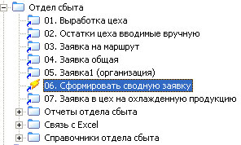

Рис.1 Отображение содержимого Модуля «Отдел сбыта» в Исследователе.

- Справочники отдела сбыта
В «Справочники» заполняется и хранится информация, которая применяется в «Документах». Для нормальной работы модуля все справочники должны быть соответствующим образом заполнены.
- Отчеты отдела сбыта
Печатные формы документов отражаются в отчетах, которые вызываются
В данной ветви либо кнопкой 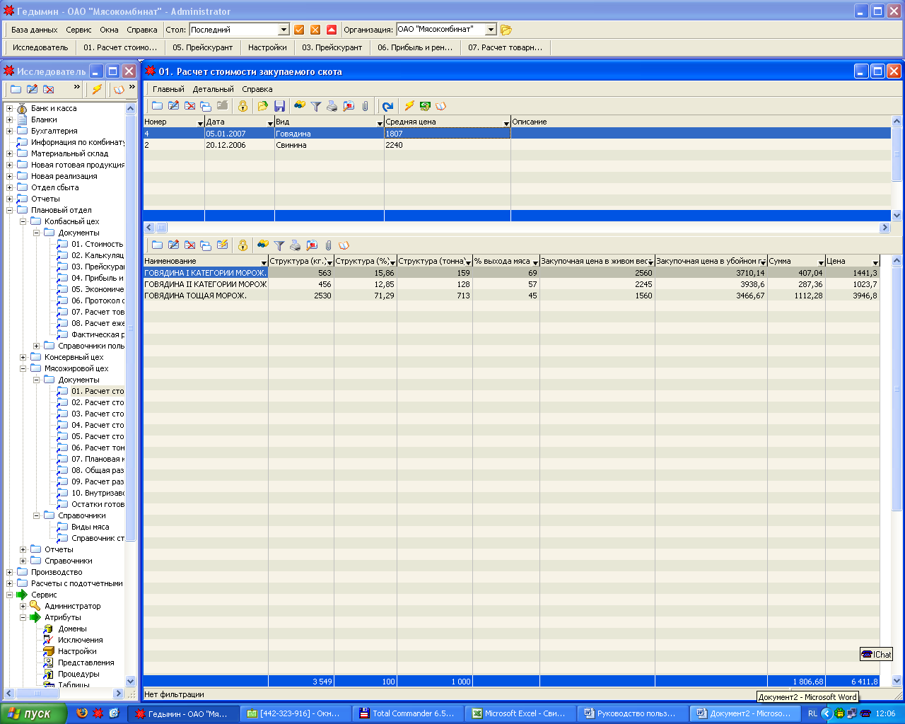 на панели инструментов документа. Отчетные формы документов имеют вид, удобный для визуального восприятия и хранения на бумажном носителе

- Связь с Excel
Здесь хранятся макросы, позволяющие экспортировать ассортимент с ценами для определенной организации в Excel - файл и затем импортировать заявки из заполненного Excel – файла.

II. Описание документов и справочников.

Во всех документах и справочниках, описываемых ниже, используются стандартные кнопки соответственно для создания, редактирования, удаления и создания дубликатов.

1. Справочники.
- Прайс на готовую продукцию

Этот справочник предназначен для хранения цен на готовую продукцию
Справочник создается нажатием кнопки «Добавить» в меню документа
В шапке документа автоматически проставляются номер, дата создания, дата актуальности и наименование документа. При необходимости их можно изменить.

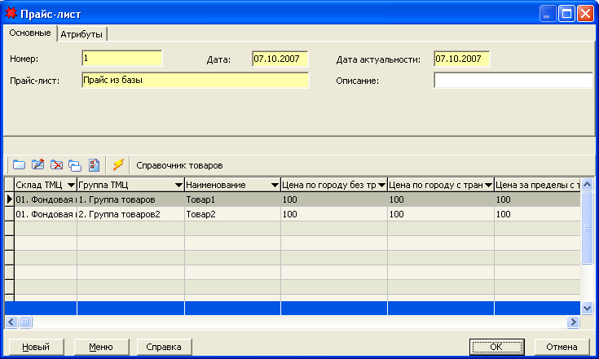

Рис. 2. Диалог документа Прайс – лист
Выбираем товар из справочника товаров (рис.3) и заполняем поля “Цена по городу без трансп. расх.”, “Цена по городу с трансп. расх.”, “Цена за пределы с трансп. расх.” .
Жмем ОК для сохранения документа.
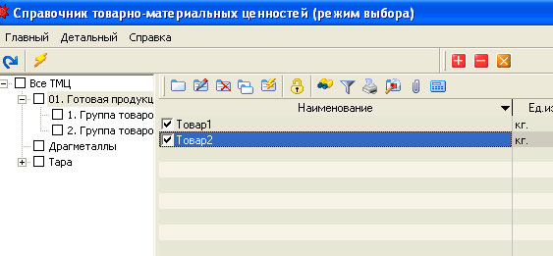

Рис.3. Справочник ТМЦ (режим выбора)

- Группы маршрутов

Здесь хранятся группы маршрутов. В комплект поставки входят группы «Самовывоз» и «Фирменная торговля». Не удаляйте их.
- Маршруты

Здесь хранятся маршруты, по которым осуществляется поставки ассортимента организациям. Каждый маршрут должен входить в группу маршрутов, выбор которой осуществляется на форме диалога редактирования маршрута.

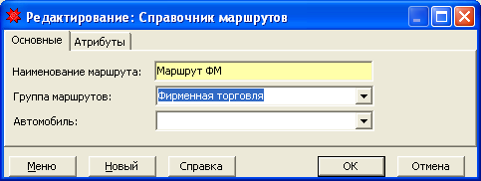

Рис.4 Диалог редактирования Маршрута.

Кроме того, к каждому маршруту можно привязать список магазинов, чтобы в дальнейшем не выбирать каждый магазин для этого маршрута, а сформировать заявки для всех магазинов этого маршрута нажатием одной кнопки.

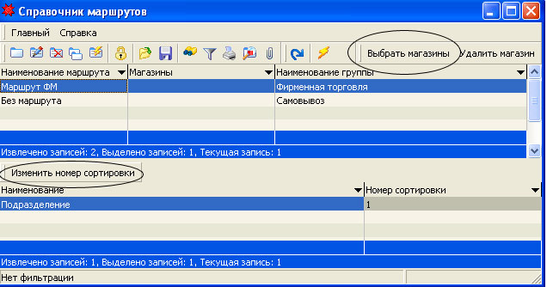

Рис.5 Справочник маршрутов

Для этого на форме Справочник маршрутов (рис. 5) надо нажать на кнопку «Выбрать магазины» и выбрать в открывшемся окне «Подразделения - режим выбора» те магазины, которые будут входить в данный маршрут.

Примечание. В окне «Подразделения - режим выбора» сначала в верхнем выпадающем списке выбираем нужную организацию, справа отображается список магазинов, которые являются подразделениями данной организации. Выбор магазинов в окне осуществляется кликом мышки в соответствующем чек - боксе (появляется птичка). Когда все магазины выбраны, жмем кнопку «ОК»

Выбранные магазины должны отобразиться в нижней части формы Справочник маршрутов. Для того, чтобы изменить номер сортировки для данного магазина (того, на котором стоит курсор), надо нажать кнопку «Изменить номер сортировки» (рис. 5). Появится окошко, изображенное на рисунке 6. Меняем номер, жмем ОК.

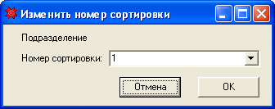

Рис.6. Изменить номер сортировки

- Обобщенные склады ТМЦ

Здесь содержатся основные подразделения (склады) ассортимента предприятия. В комплект поставки входят:
- Фондовая колбаса
- Нефондовая колбаса
- Полуфабикаты
- Холодильник
- Техническая продукция

Не рекомендуется удалять эти склады, при необходимости лучше редактировать имеющиеся либо добавлять новые.

- Настройка Справочника ТМЦ

Для работы Отдела сбыта предприятия необходимо, чтобы был заполнен Справочник ТМЦ, который содержится в ветви Исследователя «Справочники». Товар должен быть разбит на группы. В состав модуля входит группа 01. Готовая продукция. Не удаляйте эту группу, а используйте как родительскую для создаваемых вами групп ассортимента готовой продукции. Группы 1.Группа товаров и 2.Группа товаров2, входящие в комплект поставки - демонстрационные, их можно впоследствии при ненадобности удалить вместе с содержащимся в них ассортиментом.

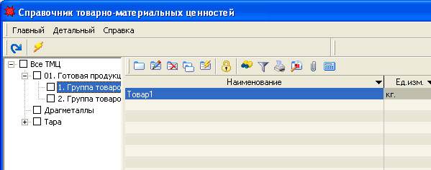

Рис.7 Справочник ТМЦ

Для групп товаров необходимо задать атрибуты «Склад ТМЦ» (склад из справочника Обобщенные склады ТМЦ) и «Номер для сбыта» (номер для сортировки товара при отображении на форме приема заявок и в отчетах) на вкладке «Атрибуты» в диалоге редактирования групп товаров (рис.8)

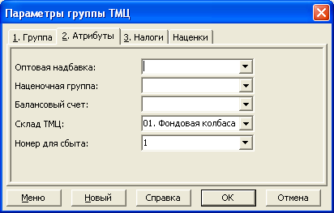

Рис.8 Редактирование группы ТМЦ

При этом для правильной работы модуля «Отдел сбыта(заявки)» необходимо руководствоваться следующими правилами:
- В группе товаров Готовая продукция атрибут Склад ТМЦ не указываем
- Во всех группах, ассортимент которых мы хотим включить в ассортимент,

которым работает модуль «Отдел сбыта(заявки)», указываем атрибуты «Склад ТМЦ» и «Номер для сбыта» (если эти атрибуты не указаны у какого- либо предка этой группы).

Важно!!! Ассортимент из тех групп, у которых (либо у предка которых) не указан «Склад ТМЦ» , на форме для приема заявок отображаться не будет.
- Для тех групп, которые вложены в группы с указанным атрибутом «Склад ТМЦ» (являются дочерними либо дочерними дочерних и т. д.) атрибут «Склад ТМЦ» заполнять не надо.

У товаров в справочнике ТМЦ обязательно заполняется базовая единица измерения и масса в «кг». Заявки принимаются в базовой единице измерения. Но есть товары, которые хранятся в упаковке, например в ящике и в ящике содержится определенное количество базовых единиц измерения. Для того, чтобы заявки принимались в местах (то есть в упаковках), в диалоге редактирования товара надо зайти на вкладку «ЕД. ИЗМ.»

Как видно на рисунке ниже, надо нажать на кнопку, обведенную кружочком, и в появившемся после этого окошке выбрать единицу измерения, которая является упаковкой. В стандартной поставке это ЯЩИК, УПАКОВКА и МЕШОК.

Примечание. Все единицы измерения можно посмотреть в подветви Исследователя «Единицы измерения» (Исследователь – Справочники - Справочник ТМЦ - Единицы измерения)

После выбора единицы измерения надо набрать Коэффициент перевода в данную единицу измерения и нажать ОК на форме редактирования товара.

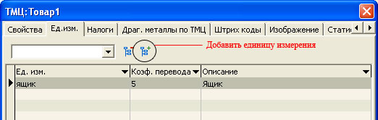

- Документы.
- 01. Выработка цеха

Документ «Выработка цеха » предназначен для:
- Получения остатков по каждому виду ТМЦ для заявок
- Ввода заявок в цех на выпуск продукции
- Ввода количества, которое цех обязуется произвести на основании заявок в цех на выпуск продукции
- Установки лимитов для Фирменной торговли.

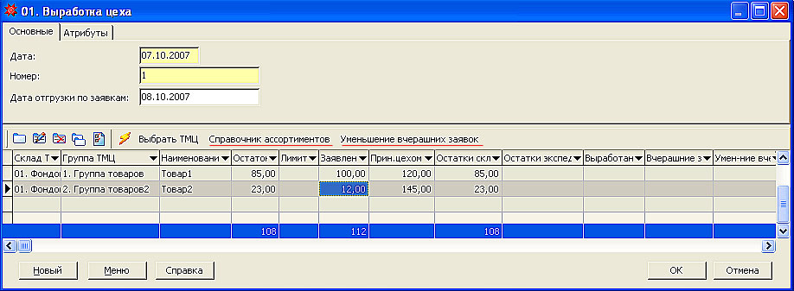

Рис.9. Диалог редактирования документа Выработка цеха.

Позиция документа содержит следующие поля (рис. 9):
- Склад ТМЦ
- Группа ТМЦ
- Наименование товара
- Остатки склада цеха
- Остатки экспедиции
- Остаток
- Лимит (доступно для редактирования)
- Заявлено цеху (доступно для редактирования)
- Принято цехом (на начало) (доступно для редактирования)
- Принято цехом
- Выработано цехом
- Вчерашние заявки
- Уменьшение вчерашних заявок (доступно для редактирования)

Примечание. Значения во всех полях в документе «Выработка цеха » заносятся в базовой единице измерения.

Предусмотрено два режима заполнения при создании и редактировании этого документа – автоматический и условно - ручной.

Автоматический режим может работать только в том случае, если совместно с модулем «Отдел сбыта (заявки)» установлен модуль «Готовая продукция» и по ассортименту, принадлежащему определенному складу ТМЦ осуществляется складское движение ( приход и отгрузка товара). В данном случае надо соответствующим образом заполнить справочник «Обобщенные склады ТМЦ» для данного склада, то есть указать подразделение, являющееся Экспедицией и складом цеха для данного склада ТМЦ.

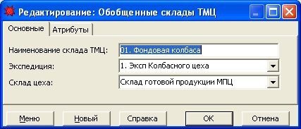

Рис.10. Обобщенные склады ТМЦ

Если складского движения по данному складу нет, то поля «Экспедиция» и «Склад цеха» НЕ ЗАПОЛНЯЮТСЯ.

При настроенном автоматическом режиме (как указано выше), при создании нового документа «Выработка цеха » автоматически заполняются позиции (заполняются поля: наименование товара, склад ТМЦ, группа ТМЦ, остатки склада цеха, остатки экспедиции, остаток и вчерашние заявки) по настроенному складу ТМЦ. При этом расчет производится по формуле

Остаток = остатки склада цеха + остатки экспедиции - вчерашние заявки

Далее в отделе сбыта заполняют колонку «Заявлено цеху», то есть то, что Отдел сбыта желал бы чтобы в цеху произвели.

В цеху заполняют «Принято цехом (на начало)» – то есть то, что цех может и обязуется произвести по заявке Отдела сбыта.

В течение дня все колонки остатки и колонка «принято цехом» (не путать с «принято цехом на начало») автоматически обновляются при внесении прихода в цех (остатки цеха увеличиваются, принято цехом уменьшается), прихода на экспедицию(остатки цеха уменьшаются, остатки экспедиции увеличиваются) и отпуске готовой продукции (количество в колонках остатки экспедиции и вчерашние заявки уменьшаются) через документы прихода и расхода в модуле «Готовая продукция». Если не вся отгрузка проходит через импорт заявок в Отвес – накладную в модуле «Готовая продукция», то для того, чтобы необработанные заявки не уменьшали итоговый остаток для заявок, нужно нажать кнопку «Уменьшение вчерашних заявок», и по выбранному складу она заполнится значениями из колонки «Вчерашние заявки». В таком случае в форме по приему заявок вчерашние заявки по этим позициям учитываться не будут. «Уменьшение вчерашних заявок» можно отредактировать таким образом, чтобы учитывались не все вчерашние заявки, а нужное количество(вчерашние заявки - уменьшение вчерашних заявок) .

Кроме того, при необходимости можно заполнить колонку « Лимит», тогда для тех позиций, у которых эта колонка заполнена, для магазинов относящихся к маршруту, входящем в группу маршрутов «Фирменная торговля», суммарное количество по этому товару не сможет превысить лимит.

Для тех складов, у ассортимента которых складское движение в программе не осуществляется, необходимо воспользоваться условно - ручным режимом (см. ниже).

При Условно – ручном режиме ассортимент в выработку цеха не заполняется автоматически, а импортируется из документа «02. Остатки цеха, введенные вручную» (Его предварительно надо создать и заполнить). Для импорта на форме диалога редактирования документа «Выработка цеха » нажимаем кнопку «Справочник ассортиментов» (рис.9). В предложенном окне выбора выбираем нужный документ «02. Остатки цеха, введенные вручную» (ставим птичку напротив него) и жмем ОК. Все позиции из документа «02. Остатки цеха, введенные вручную», у которых заполнено хотя бы одно из полей «Остатки для заявок » или «Принято цехом» импортируются в Выработку цеха. «Остаток для заявок» из «02. Остатки цеха, введенные вручную» переносится в «Остатки склада цеха» в Выработке цеха, «заявлено» и «принято» тоже переносятся в соответствующие колонки. В данном случае в Выработке цеха действует формула:

Остаток = остатки склада цеха

То есть в отличие от автоматического режима, вчерашние заявки отображаются в выработке цеха, но не участвуют в расчете итогового остатка.

- 02. Остатки цеха вводимые вручную

Документ «Остатки цеха вводимые вручную» предназначен для:
- Ввода вручную остатков по каждому виду ТМЦ для заявок
- Ввода заявок в цех на выпуск продукции
- Ввода принятого цехом к выработке количества

Он заполняется в том случае, когда в программе не производится складское движение по ассортименту данного склада. В этом случае создается документ «Остатки цеха вводимые вручную» и затем он экспортируется в «Выработку цеха», как было описано ниже. В течение дня возможно редактирование документа «Остатки цеха вводимые вручную». Чтобы эти изменения стали доступны при приеме заявок, надо обязательно повторно экспортировать его в «Выработку цеха». Для этого на форме диалога редактирования документа «Выработка цеха » нажимаем кнопку «Справочник ассортиментов» (рис.9). В предложенном окне выбора выбираем нужный документ «02. Остатки цеха, введенные вручную» (ставим птичку напротив него) и жмем ОК на форме выбора и ОК на форме выработки цеха.

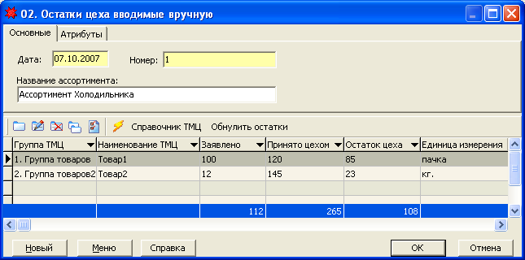

Рис. 11. Форма редактирования документа «Остатки цеха вводимые вручную»

Создав новый документ «Остатки цеха вводимые вручную», выбираем товар при помощи кнопки «Справочник ТМЦ» в диалоге редактирования и заполняем все необходимые поля для каждого товара.

Позиция Документа содержит следующие поля (рис. 11):
- Склад ТМЦ
- Группа ТМЦ
- Наименование товара
- Заявлено цеху
- Принято цехом
- Остаток для заявки
- Единица измерения

Примечание. Значения во всех полях в документе «Остатки цеха вводимые вручную» заносятся в базовой единице измерения.

В отделе сбыта заполняют колонки «Остаток для заявки»- данные, которые цех дал по остаткам по этой продукции и «Заявлено цеху», то есть то, что «Отдел сбыта» желал бы, чтобы в цеху произвели.

В цеху заполняют «Принято цехом» – то есть то, что цех может и обязуется произвести по заявке Отдела сбыта.

Если по товару колонки «Остаток для заявки» и «Принято цехом» не заполнены либо заполнены нулевыми значениями, этот товар НЕ ДОБАВЛЯЕТСЯ в Выработку цеха при его создании( когда экспортируем в первый раз). При повторном экспорте в Выработку цеха после редактирования документа «Остатки цеха вводимые вручную», те строки, у которых эти поля пустые или равны нулю из Выработки цеха УДАЛЯЮТСЯ.

- 03. Заявка на маршрут

Это собственно форма (рис.12), с которой работают товароведы Отдела сбыта и предназначена она собственно для приема заявок.

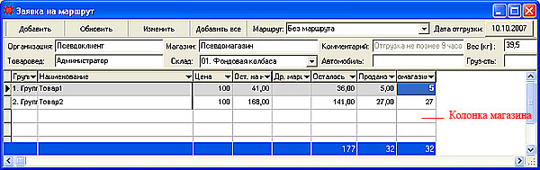

Рис.12. Заявка на маршрут.

- При создании этой формы для компонента «Дата отгрузки»

автоматически устанавливается значение равное завтрашней дате. Если нужна другая дата отгрузки, то есть, например, заявки принимаются в субботу на понедельник, надо нажать на кнопку с датой и в появившейся форме для редактирования даты набрать нужную дату. С этого момента все заявки будут приниматься на дату отгрузки, установленную в форме «Заявка на маршрут». Обратите внимание, что дата приема заявки (текущая дата) при этом не изменится.
- Необходимо выбрать «Склад» и «Маршрут» из выпадающего списка.

Если для маршрута указан автомобиль и его грузоподъемность, то они отобразятся в окошках «Автомобиль» и «Грузоподъемность» для данного маршрута.

Если к этому моменту уже создан документ с остатками и лимитами («01. Выработка цеха»), то на форме отобразятся все товары принадлежащие этому складу по которым есть остатки для приема заявок.

Примечание. Значения во всех колонках документа «03. Заявка на маршрут» берутся в местах( если для данного товара в Справочнике ТМЦ указана упаковка и коэффициент пересчета, то 1 место = количество базовых единиц деленное на коэффициент пересчета. Если упаковка не указана, то место = базовой единице и все количество подставляется и вводится в базовых единицах.

Основные колонки документа «03. Заявка на маршрут»:
  - Группа ТМЦ
  - Наименование ТМЦ
  - Цена – берется из последнего по дате прайса из справочника

«Прайс на готовую продукцию»
  - Остаток на начало дня – автоматически вычисляется на

основании документа «01. Выработка цеха» по формулам (колонки из Выработки цеха отображаются черным цветом):

- Если маршрут не принадлежит группе «Фирменная торговля»:

Остаток на начало дня = Остаток + Принято цехом + Уменьш. вчерашних заявок

- Если маршрут принадлежит группе «Фирменная торговля» и по данному товару не указан лимит:

Остаток на начало дня = Остаток + Принято цехом + Уменьш. вчерашних заявок

- Если маршрут принадлежит группе «Фирменная торговля» и по данному товару указан лимит:

Остаток на начало дня = ЛИМИТ + Уменьш. вчерашних заявок
  - Другие маршруты – в этой колонке отображается суммарное

количество товара, принятое на других маршрутах( для фирменной торговли на других маршрутах фирменной торговли если указан лимит)
  - Продано – отображается суммарное количество товара

проданное на этом маршруте по данному ассортименту
  - Осталось = Остаток на нач. дня - Другие маршруты – Продано
  - После «Продано» следуют колонки с наименованиями

магазинов и принятыми заявками. Если стать курсором на колонку с магазином, то в окошках «Организация», «Магазин» и «Комментарий » можно будет увидеть полные наименования Организации, Магазина, для которых принята эта заявка и комментарий к заявке.

Копки панели инструментов для документа «03. Заявка на маршрут»:
- Добавить. Предназначена для добавления новой заявки. При нажатии появится форма, изображенная на рис. 13:

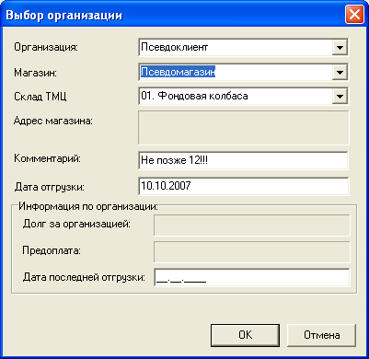

Рис. 13. Форма выбор организации.

Далее из выпадающего списка выбираем Организацию и Магазин (при выбранной организации в выпадающем списке Магазин будут только те магазины, которые являются подразделениями данной организации). Напомним, что у организации для возможности принятия заявок должен быть хотя бы один магазин. Кроме того, можно ввести комментарий к заявке, который потом будет отображен в отчете. Если установлены модули «Готовая продукция» и «Реализация», то при выборе организации отображается дополнительная информация по организации, необходимая товароведу при принятии заявки, то есть Долг за организацией, Предоплата и Дата последней отгрузки для этой организации. После того, как все заполнено, жмем ОК. Если такой заявки на данный магазин на этом маршруте и этом Складе ТМЦ еще нет, будет создана новая заявка с выбранными ранее реквизитами, и она отобразится в виде колонки с магазином после колонки «Продано». Если заявка на данный магазин уже есть, будет выдано соответствующее предупреждение, и новая заявка создаваться не будет. После того, как заявка создана, в ее колонке на форме можно вводить количество по каждому товару.

Если количество превышает остаток, то для маршрутов, которые не входят в группу «Фирменная торговля» будет выдано предупреждение с вопросом «Указанное количество превышает остаток. Все равно продолжить? ». При положительном ответе установится новое количество, при нажатии кнопки «Отмена » количество останется прежним. Для маршрутов входящих в группу «Фирменная торговля» будет выдано предупреждение «Указанное количество превышает лимит. Будет установлено предыдущее значение» и количество останется прежним.

Примечание. Количество вводится в местах, то есть если для данного товара в Справочнике ТМЦ указана упаковка и коэффициент пересчета, то надо указывать количество УПАКОВОК, то есть мест(1 место = количество базовых единиц деленное на коэффициент пересчета), а не количество базовых единиц. Если упаковка не указана, то место = базовой единице и вводим количество в базовых единицах.

Например, если указано в Справочнике ТМЦ на вкладке «Ед. Изм.» единица измерения ЯЩИК и коэффициент пересчета = 5, то для того, чтобы принять заявку на ящик, на форме документа «03. Заявка на маршрут» вводим количество равное 1.

- Обновить. По нажатию этой кнопки на форме документа «03. Заявка на маршрут»

данные обновляются, то есть из базы считывается текущая актуальная информация по другим маршрутам, остаткам и принятым заявкам. Кроме того, пересчитывается значение «Вес(кг)» - суммарный вес в кг по данному маршруту.
- Изменить. Эта кнопка активна, если курсор стоит на какой либо колонке с заявкой (магазином). По ее нажатию появляется форма для редактирования данной заявки (рис. 14), на которой можно изменить при необходимости товароведа, маршрут, Склад ТМЦ, организацию, магазин, комментарий, дату отгрузки и значения в позициях. После внесения всех изменений жмем ОК

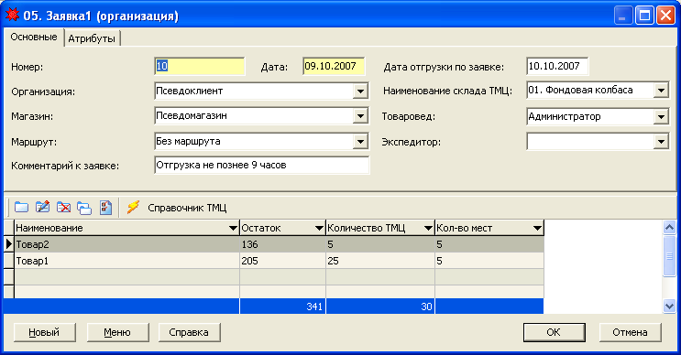

Рис.14. Редактирование заявки.

- Добавить все. Если у маршрута указаны магазины, привязанные к нему в справочнике маршрутов, то по нажатию этой клавиши автоматически создадутся заявки для всех магазинов данного маршрута и расположатся в порядке согласно номеру сортировки. Далее можно вводить количество товара для каждого магазина.

Кроме того, если вы переключаетесь на другой склад ТМЦ и курсор стоит на каком либо магазине, то будет автоматически создана заявка на этот маршрут и новый склад на ту же организацию и магазин. Это сделано для удобства, если товаровед принимает заявку на один магазин по товару с разных складов.

- 04. Заявка общая

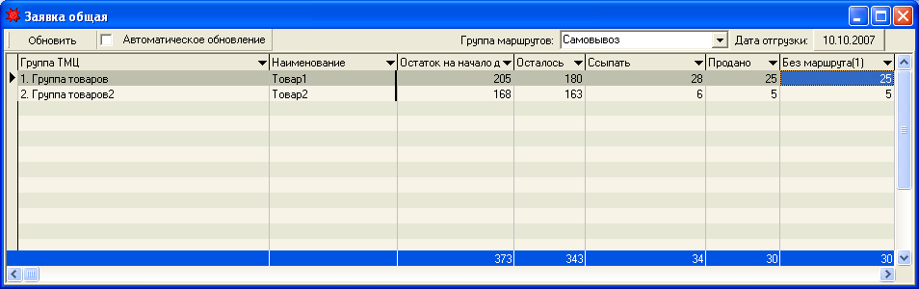

Рис. 15 . Заявка общая

Это форма, на которой отображаются все остатки и принятые заявки (в базовых единицах измерения), сгруппированные по маршрутам на указанную дату отгрузки. Если в выпадающем списке «Группа маршрутов» выбрана группа маршрутов, то отображаются колонки с принятыми заявками на маршруты из этой группы( в скобках после названия маршрута – количество заявок по этому маршруту), если не указана – то на все маршруты.

Основные колонки документа «04. Заявка общая»:
  - Группа ТМЦ
  - Наименование ТМЦ
  - Остаток на начало дня – автоматически вычисляется на

основании документа «01. Выработка цеха» по формулам (колонки из Выработки цеха отображаются черным цветом):

Остаток на начало дня = Остаток + Принято цехом + Уменьш. вчерашних заявок
  - Продано – отображается суммарное количество товара

проданное на за день по данному ассортименту
  - Осталось = Остаток на нач. дня – Продано
  - Ссыпать = |Остаток экспедиции – Продано| * 1.1

Если остаток экспедиции меньше принятых заявок, а в цеху уже произведено, но не передано на экспедицию, то «Ссыпать» указывает, сколько надо передать срочно со склада цеха на экспедицию.

После «Продано» следуют колонки с наименованиями маршрутов и принятыми заявками. Данные обновляются при помощи кнопки «Обновить»

- 05. Заявка1( Организация).

Документ «05. Заявка1(Организация)» предназначен для хранения и в случае необходимости редактирования заявок, принятых с помощью формы 03. Заявка на маршрут.

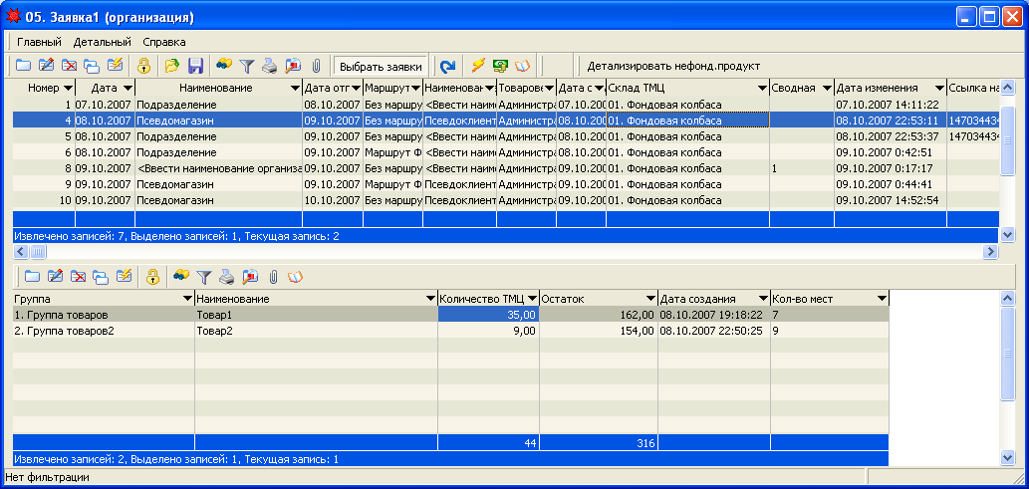

Рис. 16. Заявка1 (Организация).

Этот документ позволяет создавать, редактировать и удалять заявки, но имеет менее удобную форму для принятия заявок, чем «Заявка на маршрут» и более широкие возможности для редактирования заявок, и потому предназначен более для администратора или старшего товароведа. В нем используются стандартные для всех документов Программного комплекса «Гедемин» кнопки для создания, редактирования и удаления документов и позиций, поэтому мы не будем очень подробно на нем останавливаться. Форма редактирования этого документа отображена на рис. 14. Отметим только, что в позициях есть колонки «Количество ТМЦ» и «Количество мест».

При вводе количества в одну из них автоматически пересчитывается значение в другой согласно коэффициенту пересчета в Справочнике ТМЦ, если он задан.

Если вы не видите в «05. Заявка1(Организация)» какой либо заявки, которую принимали через «Заявку на маршрут», надо нажать клавишу F5 для обновления данных.

Кроме того, для фильтрации данных в этом документе можно и нужно воспользоваться фильтрами, перейти к которым можно, нажав кнопку на панели инструментов и выбрав соответсвующий фильтр.

У документа «05. Заявка1(Организация)» есть следующие фильтры:
- По дате – отображаются все заявки, упорядоченные по дате создания в порядке убывания. Если заявок много, может выполняться длительное время.
- За текущую дату - отображаются все заявки, у которых дата создания равна заданной в фильтре
- На дату отгрузки - отображаются все заявки, у которых дата отгрузки равна заданной в фильтре
- Только сводные – отображаются только сводные заявки
- Полуфабрикаты - отображаются все заявки, у которых Склад ТМЦ – Полуфабрикаты
- Ливер - отображаются все заявки, у которых Склад ТМЦ – Нефондовая колбаса
- Холодильник - отображаются все заявки, у которых Склад ТМЦ – Холодильник

- 07. Заявка в цех на охлажденную продукцию.

Документ «07. Заявка в цех на охлажденную продукцию» предназначен для формирования документа и отчета для передачи части продукции (охлажденной) на заморозку согласно принятым Отделом сбыта заявкам. Новый документ создается нажатием кнопки «Добавить». В нем автоматически подставляются номер, дата документа и дата отгрузки по заявкам. При необходимости эти значения можно заменить.

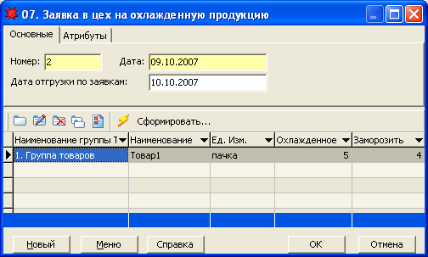

Рис. 17. Заявка в цех на охлажденную продукцию. Форма диалога.

Для формирования позиций нажимаем кнопку «Сформировать» на панели позиций документа и в позиции автоматически вносятся все товары, по которым на указанную в шапке Дату отгрузки приняты заявки на склад ТМЦ «Полуфабрикаты». В колонку «Охлажденное» автоматически вносится суммарное количество по этому товару в базовых единицах. В колонке «Ед. Изм. » указана базовая единица измерения, и количество во всех колонках указывается тоже в базовой единице. Пользователю необходимо вручную занести реальное количество, которое надо заморозить по всем позициям и нажать ОК. Нажав на панели инструментов документа можно получить печатную форму.

3. Макросы.
- 06. Сформировать сводную заявку

Этот макрос предназначен для ситуации, когда необходимо объединить несколько или все принятые заявки из одного маршрута в одну заявку (для удобства отгрузки).

Исследователь – Отдел сбыта - 06. Сформировать сводную заявку - нажимаем и на экране отображается окошко с параметрами:

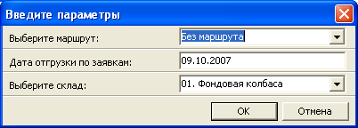

Заполняем нужные параметры и жмем ОК.

На экране появляется окно выбора заявок, удовлетворяющих выбранным ранее параметрам. Выбираем нужные заявки (те из которых мы хотим сформировать сводную заявку) и жмем ОК. Если сводная заявка успешно сформировалась, на экран будет выдано сообщение "Сводная заявка сформирована". Посмотреть ее можно в документе 05. Заявка1( Организация), нажав клавишу F5 для обновления данных.

III. Связь с Excel

Этот раздел предназначен для использования в тех случаях, когда организации - клиенты хотели бы получать Ассортиментный перечень для заявок в виде Excel – файла, сами заполнять заявку в этом файле, и отсылать по электронной почте обратно на Ваше предприятие. В данном разделе заложена возможность формировать Excel – файл с ассортиментом и импортировать заявки из заполненного файла в систему.
- Экспорт ассортимента в Excel

Для формирования Excel – файла с ассортиментом из Исследователя макрос «Экспорт ассортимента в Excel». На экране появляется окно с параметрами:

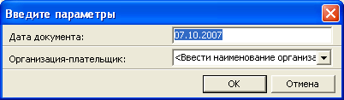

Вводим дату документа «01. Выработка цеха», из которого будем брать ассортимент для заявок, и выбираем в выпадающем списке Организацию, для которой формируем Excel – файл.

Жмем ОК, и на экране появляется окно с выбором подразделений (магазинов) этой организации:

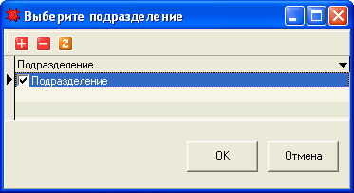

Выбираем те, для которых мы хотим принять заявки, и жмем ОК.

В следующей форме (рис. 18) выбираем ассортимент, который хотим включить в Excel - файл. В выпадающем списке в верхней части формы можно изменить выбрать тип цены, который будет использоваться в Excel - файле.

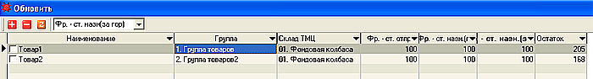

Рис.18. Форма выбора товара и цены.

Далее жмем ОК и появляется стандартная форма сохранения файла.

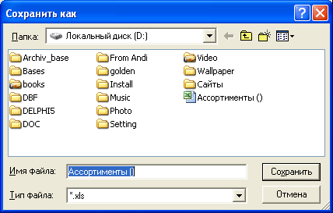

В результате у нас имеется Excel - файл вида:

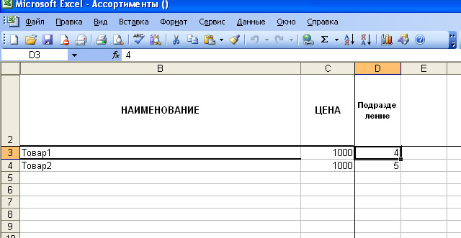

В колонках с названием магазина клиент может вносить нужное количество ассортимента и таким образом формировать заявки.

- Импорт заявок из Excel

Для импорта заявок из Excel – файла с ассортиментом в Исследователе в Отделе сбыта находим макрос «Импорт заявок из Excel». На экране появляется стандартное окно выбора файла . Выбираем нужный Excel – файла с заявками . Если импорт прошел успешно на экране появляется сообщение:

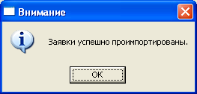

Заходим в документ «Заявка1(организация)» и жмем клавишу «f5» для обновления содержимого. Находим проимпортированные заявки. В них не указана дата отгрузки.

Редактируем их нужным нам образом при необходимости и ставим нужную дату отгрузки.

.

